КАК ПОВЫСИТЬ ИММУНИТЕТ У РЕБЕНКА.
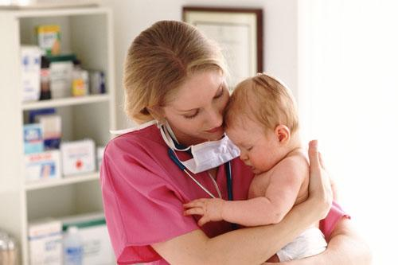
Что такое иммунитет?
Иммунитетом называется естественная сопротивляемость организма по отношению к какой-либо инфекции. Иммунитет является результатом работы иммунной системы, вырабатывающей ряд факторов, противостоящих инфекции и блокирующих ее развитие в момент ее проникновения в организм.
Два типа иммунитета.
- . Специфический иммунитет является строго индивидуальным для каждого человека и зависит от болезней, перенесенных человеком в прошлом или от полученных им прививок.
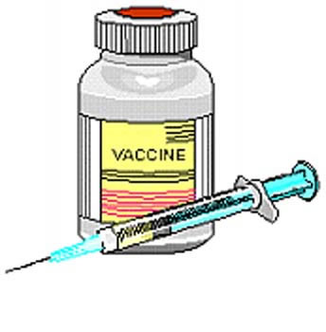
- Неспецифический иммунитет, напротив, практически одинаков у всех людей. Неспецифический иммунитет защищает организм от многих инфекций неспецифического характера (большинство бактериальных инфекций вызванных условно патогенными микробами – бронхиты, отиты, ангина, пиелонефрит и пр.).
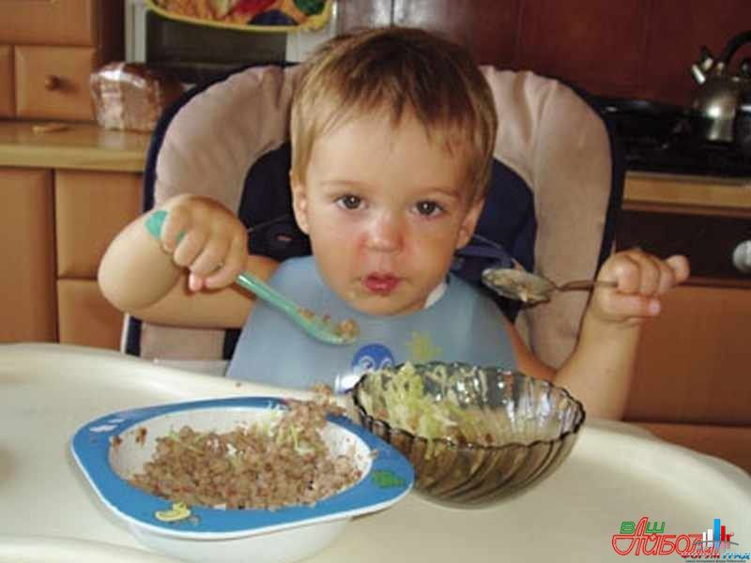
От чего зависит сила иммунитета ребенка?
Состояние специфического иммунитета определяется, главным образом, вакцинацией ребенка.
Состояние неспецифического иммунитета (то есть общая сопротивляемость организма ребенка) практически не зависит от прививок.
Состояние неспецифического иммунитета ребенка как бы отражает общее состояние его организма и зависит, главным образом от:
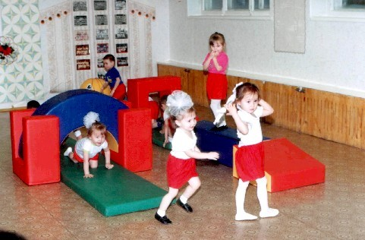
Качества питания ребенка – питание ребенка должно обеспечивать его всеми питательными веществами, витаминами и минералами необходимыми для роста и развития.
Условия жизни ребенка - психоэмоциональная атмосфера в семье, в детском саду и школе, уют и обустроенность быта определяют качество жизни ребенка, а значит и уровень развития его иммунной системы. Здоровым может быть только тот ребенок, который помимо всех необходимых продуктов питания получает и родительскую любовь, ласку и заботу. Закаливание для повышения иммунитета детей

Закаливание для повышения иммунитета у детей
Укрепляющие процедуры желательно начинать с первых дней жизни. Они гарантируют хороший результат. Главное, сделать их образом жизни своей семьи.
Как можно больше гуляйте с ребенком. С самого рождения возьмите себе за правило находиться с малышом на воздухе не менее 4 часов в день. Исключением может стать только мороз (ниже 15 градусов) и сильный ветер — в эти дни можете сократить пребывание на улице до 30-40 минут, но дважды в день.
Постарайтесь приучить ребенка к контрастному душу, его надо принимать ежедневно в одно время. Можно ограничиться лишь стопами, направляя на них попеременно то теплую, то холодную воду. Если же малышу понравится процедура, можете ополаскивать и все тело.
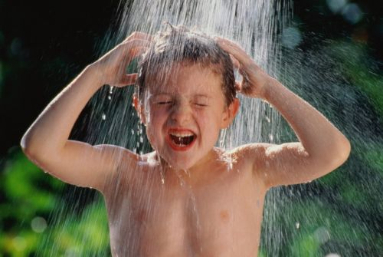
Наиболее сложно родителям следовать режиму «легкой одежды».
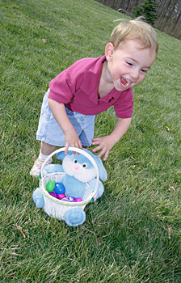
Мы привыкли кутать детей с рождения. Кажется, что малыш простудился именно потому, что замерз: побежал босиком по квартире или снял варежки на улице. На самом деле «морозоустойчивость» детей целиком зависит от нас.
Одевая малыша, особенно подросшего, не забывайте, что он, как правило, всегда находится в движении. Чаще всего ему именно жарко, а не холодно.

Как поднять иммунитет у ребенка?
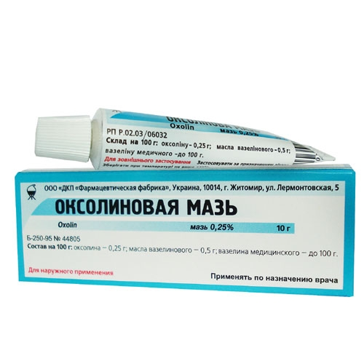
Если ваш малыш посещает детский сад, или группу развития, или любое другое место с большим скоплением людей, укрепить хрупкий иммунитет помогут следующие меры:
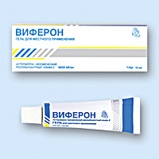
* Перед выходом на улицу смажьте слизистую носа ребенка мазью Виферон или оксолиновой мазью.
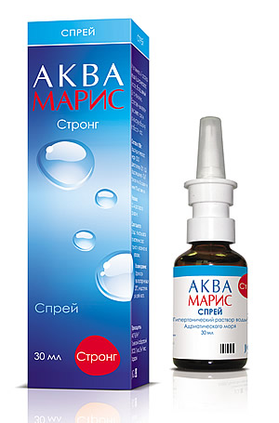
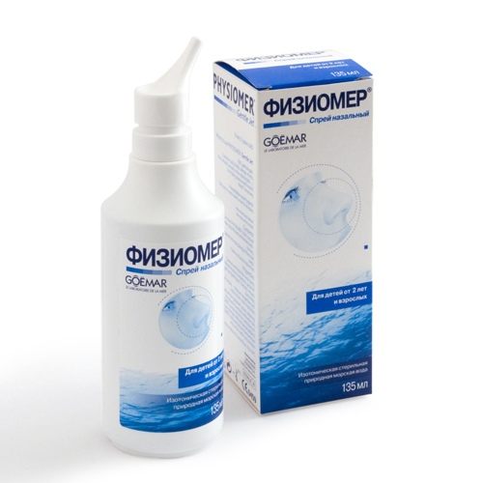
* Вернувшись домой, промойте малышу носик любым солевым раствором (Аквамарис, Физиомер). Можно просто закапать в нос раствор морской соли (1 ч.л. на стакан воды), а старшим детям (начиная с 3-4 лет) прополоскать раствором горло. Так вы вымоете возможные вирусы из носоглотки.

* Если вы или кто-то из близких простудились, не поленитесь надеть на себя (или другого заболевшего) марлевую маску.
Укрепить иммунитет дет ей под силу каждому родителю. Стоит только помнить, что для этого необходим комплексный подход, который требует большого труда и терпения.

